Plocha zelených střech v České republice se za posledních pět let zdvojnásobila
Brno, 25. listopadu 2020
Ke konci roku 2019 se na území České republiky nacházelo 1,58 milionu m² zelených střech, extenzivních i intenzivních, což je 1,2násobek rozlohy pražského Starého Města nebo přibližně polovina rozlohy pražského Nového Města. Dynamiku vývoje dokládá fakt, že za posledních pět let se plocha zelených střech v republice více než zdvojnásobila. K těmto výsledkům dospěla odborná sekce Zelené střechy při Svazu zakládání a údržby zeleně (SZÚZ), která každoročně zjišťuje celkovou výměru zelených střech zrealizovaných na území České republiky.
V letošním roce se měření uskutečnilo v rámci celoevropského průzkumu Green Market Report, který přinese důležitá data o stavu zelených střech a zelených stěn v evropských zemích. „Měření probíhá na základě množství dodaného střešního substrátu, který je klíčovým komponentem vegetačních střech, a je doplněno o další informace z trhu,“ vysvětluje Pavel Dostal, předseda Rady Sekce zelené střechy a vicepresident mezinárodní organizace EFB. V roce 2019 přibylo v České republice
256 000 m² nových zelených střech. Ve srovnání s rokem 2018, kdy přibylo 247 000 m² zelených střech, se jedná o mírné zvýšení přírůstku,“ upřesňuje Pavel Dostal a dodává, že v rámci průzkumu Green Market Report bylo možné ověřit a doplnit údaje i za uplynulé roky, ze kterých je patrné, že se růstové tempo v oboru neustále zvyšuje.
„Zákazníci se častěji zajímají o různé varianty řešení, možnosti využití, nejen o cenu, což je skvělé,“ doplňuje Josef Zapletal, který se již mnoho let věnuje realizaci zelených střech. „Naším snem jsou však zelené střechy na kilometrech čtverečních spedičních firem rozesetých po celé ČR, které by tam developeři chtěli sami od sebe a realizovali je bez dotací,“ přeje si zkušený zahradník, který si zároveň posteskl, že zatím však nejsme schopni krajině pomoci ani zákonem, který by podíl zelených střech developerům vnutil. „Věříme, že budoucnost to změní“, dodává Josef Zapletal.
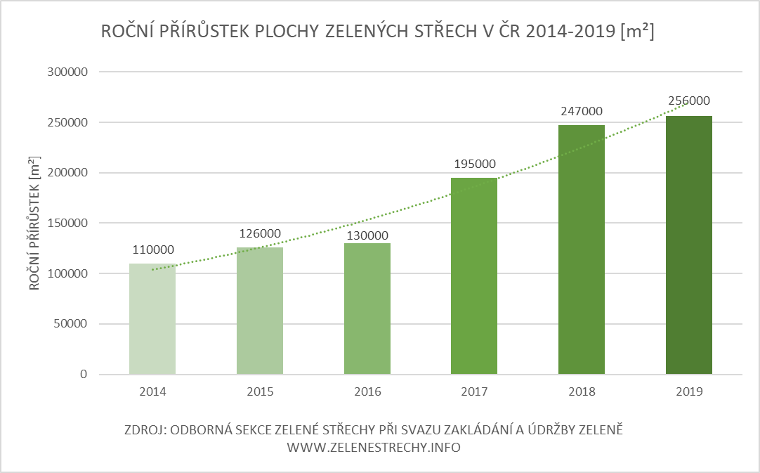
Z celkového přírůstku 256 000 m² v roce 2019 tvořily 179 000 m² (70 %) extenzivní zelené střechy
a 77 000 m² (30 %) intenzivní zelené střechy. Meziročně došlo k poklesu výměry realizovaných extenzivních střech o 8 % a k nárůstu realizovaných intenzivních střešních zahrad o 45 %, k čemuž významně přispěly velké projekty realizované v Praze a Brně.
„Asi se blýská na zelenější časy“, komentuje příznivá čísla architekt Josef Hoffmann, člen Rady sekce Zelené střechy, který se ve společnosti Saint Gobain Divize Isover věnuje zeleným aplikacím. „Neusněme na vavřínech, přece jen nejde o nic menšího než budoucnost našich dětí,“ připomíná.
Na základě velkého množství dat z průzkumu bylo možné zpětně dopočítat historický vývoj v odvětví zelených střech od roku 1990 do roku 2019, podle kterého lze střízlivě usoudit, že před rokem se na území České republiky nacházelo celkem 1,58 milionu m² zelených střech.
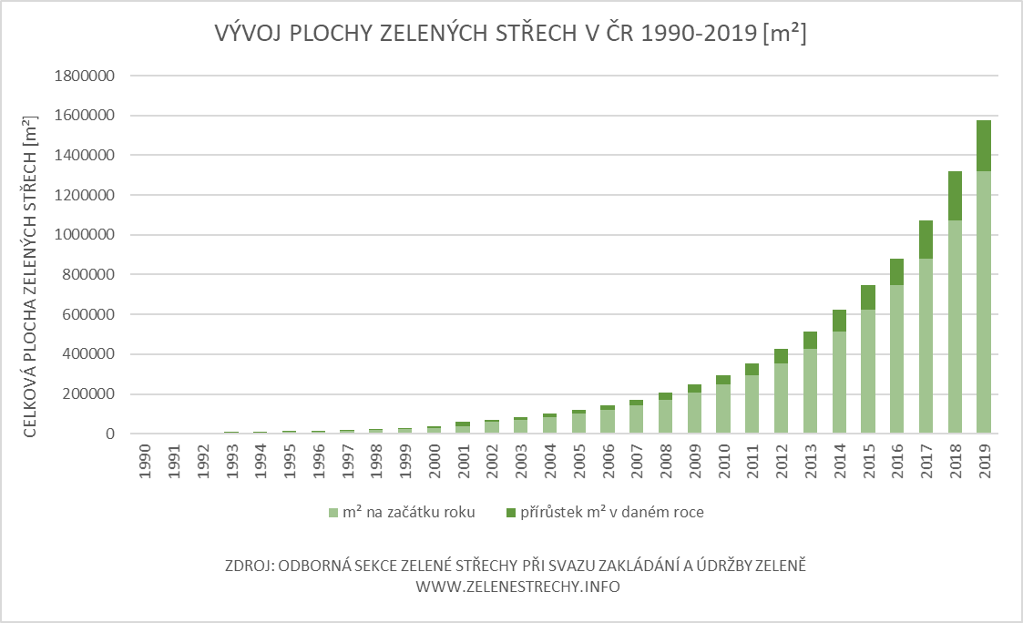
Ekonomické souvislosti
Odvětví zelených střech se vývojově odvíjí od trendů v pozemním stavitelství, které zahrnuje stavby pro bydlení, občanské, průmyslové a zemědělské stavby. Odvětví pozemního stavitelství rostlo v roce 2019 meziročně o 2,0 % (ČSÚ, 2020). Obrat sektoru zelených střech v roce 2019 dosáhl 460 mil. Kč, což představuje meziroční růst o 11 %. Růstové tempo v odvětví zelených střech je tedy 5,5krát silnější než tempo růstu pozemního stavitelství, z čehož vyplývá, že stále více zamýšlených staveb je navrhováno a realizováno se zelenými střechami.
Firmy zabývající se projekty a realizacemi zelených střech jsou nejčastěji drobní podnikatelé a malé
a střední firmy. Mezi výrobci materiálů pro zelené střechy je zastoupena celá škála velikostí firem: drobní specializovaní podnikatelé, malé a středně velké výrobny i nadnárodní dodavatelé ze zahraničí. Obor zelených střech v roce 2019 dával práci minimálně 398 lidem, což je 2% nárůst zaměstnanosti oproti předchozímu roku. Rozchodníkové koberce dodává na trh společnost Sedum Top Solution, jejíž představitelku Hanu Kocmanovou příznivý trend samozřejmě těší. „Ve firmě nás spojuje nadšení pro projekty, jejichž cílem je podpora a tvorba trhu se zelenými střechami. Odpovědnost za životní prostředí bereme velmi vážně. Není nám lhostejné, v jakém stavu ho zanecháme našim dětem,“ dodává.
Příznivé podmínky pro růst rostlin na střechách jsou dány i kvalitními pěstebními substráty, které musí mít specifické vlastnosti. „V posledních letech sledujeme zvýšený zájem realizátorů a uživatelů zelených střech o složení střešních substrátů,“ připojuje Kamil Pečenka ze společnosti AGRO CS.
„Zákazníci se stále více zajímají o původ jednotlivých složek substrátu – zda se jedná o přírodě blízké materiály a zda se bude substrát na střeše podobat přirozenému prostředí vysazovaných rostlin,“ upřesňuje.
Díky aktivitám sekce Zelené střechy, jako je například soutěž Zelená střecha roku, si lidé stále více uvědomují, že střechy nabízejí volný prostor s ideálními podmínkami pro pěstování určitých typů rostlin, a tedy i šanci, jak zvýšit podíl zeleně v rozšiřující se zástavbě. Více vegetace na střechách umožňuje efektivnější zadržování vody a její následné odpařování, díky kterému se okolí ochlazuje, výrazně se také snižuje prašnost. Na zelených střechách také vzniká prostředí, ve kterém nalézá domov mnoho užitečných druhů hmyzu a další fauny, což přispívá ke zvyšování biodiverzity.
V objemu realizovaných zelených střech dosud jednoznačně převažují zelené střechy na novostavbách. „Je to dáno především tím, že ozelenění nově navrhované konstrukce je technicky snazší než ozelenění stávající konstrukce a také povinností stavebníka hospodařit na svém pozemku se srážkovými vodami,“ objasňuje Pavel Dostal. Investory zelených střech jsou nejčastěji soukromé osoby nebo firmy, ale přibývá i veřejných zakázek se zelenými střechami. Zatímco v roce 2018 byl poměr soukromých ku veřejným zakázkám 7:1, v roce 2019 se poměr posunul na 6:1. Mezi soukromými zakázkami výrazně dominují rodinné a bytové domy, mezi veřejnými se jedná zejména o školy, školky, nemocnice, budovy úřadů, knihovny aj. „Domnívám se, že důvodem růstu veřejných zakázek se zelenou střechou je rostoucí povědomí o přínosech zelené infrastruktury ve městech a nutnosti adaptace měst na změnu klimatu,“ dodává Dostal a zároveň si pochvaluje, že možná i díky osvětovým a vzdělávacím aktivitám sekce Zelené střechy si stále více samospráv také uvědomuje svou vůdčí úlohu při demonstraci účinnosti těchto opatření.

Trendy
Trendem nadále zůstává využívání zelených střech jakožto opatření, která stavebníkovi pomáhají vyhovět legislativě a zadržet srážkovou vodu na pozemku. V české legislativě však stále chybí konkrétní úprava, která by zelené střechy zasazovala do kontextu výpočtu množství odváděných srážkových vod, což způsobuje aplikační nejednotnost v praxi.
Silným trendem je ozeleňování pohledových ploch, a pokud možno i zpřístupnění takových ploch pro příležitostný pobyt. To se projevuje u všech typů střech – extenzivních (např. běžecký ovál na zelené střeše administrativní budovy, aj.), polointenzivních (pobytové terasy na rodinných domech)
i intenzivních (ozelenění podzemních garáží ve vnitrobloku bytových domů). Zelené střechy jsou nadále aktuálním tématem při renovaci brownfieldů a v přírodním stavitelství. Na mezinárodní zářijové konferenci Zelené střechy – vize budoucnosti, kterou pořádal Svaz zakládání a údržby zeleně v Praze, se mluvilo o tématech zvyšování biodiverzity na zelených střechách, kombinaci zelených střech
a fotovoltaických panelů, modrozelených střech i vertikálních vegetačních fasádách. Tato témata se stanou brzy aktuálními i v České republice.

Kontakty:
Ing. Jana Šimečková, ředitelka SZÚZ, Tel.: +420 777 581 544, grafy a ilustrační foto ke stažení
e-mail: simeckova@szuz.cz, www.zelenestrechy.info, Sledujte nás na Facebooku

Ing. Pavel Dostal, předseda Rady odborné sekce Zelené střechy, vicepresident European Federation of Green Roof and Living Wall Associations (EFB), jednatel GreenVille
zelenestrechy@szuz.cz, +420 607 181 188
Poděkování za spolupráci při měření množství zelených střech patří firmám:
Acre s.r.o., AGRO CS a.s., BB Com s.r.o., Saint Gobain Construction Products a.s., Divize Isover, Optigrün, Rašelina a.s., SEDUM TOP SOLUTION s.r.o.,
Vulkatec Riebensahm GmbH, Zahrady Zapletal

